第5部分 定积分（单元自测题）
一．单项选择题（共18分）
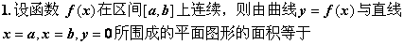（ ）
（ ）
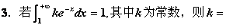（ ）
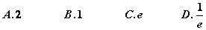
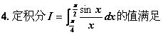（ ）
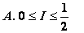
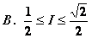
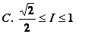
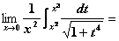（ ）
（ ）
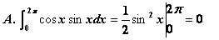
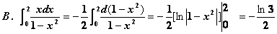
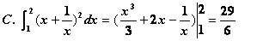
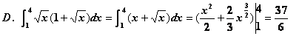
二．填空题（共15分）
2.设在区间上连续，则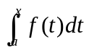是在区间上的一个
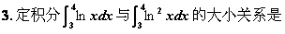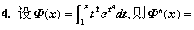
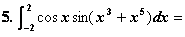
三．计算下列定积分（24分）
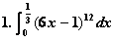
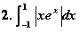
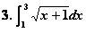
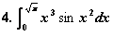
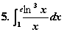
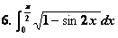
四．下列积分中，使用的变换是否正确?如不正确，请改正，并计算各定积分．（12分）
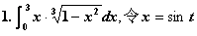
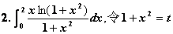
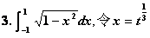
五．已知有连续的二阶导数，求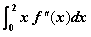（10分）
六．判断下列广义积分的收敛性（12分）
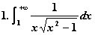
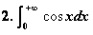
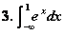
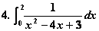
七．研究函数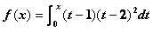的单调性，并求其极值（9分）
第五章答案选择CACBAB填空题 1，0；2，变上限积分；3，小于；5，0

